Agència de Notícies IA - Article Principal
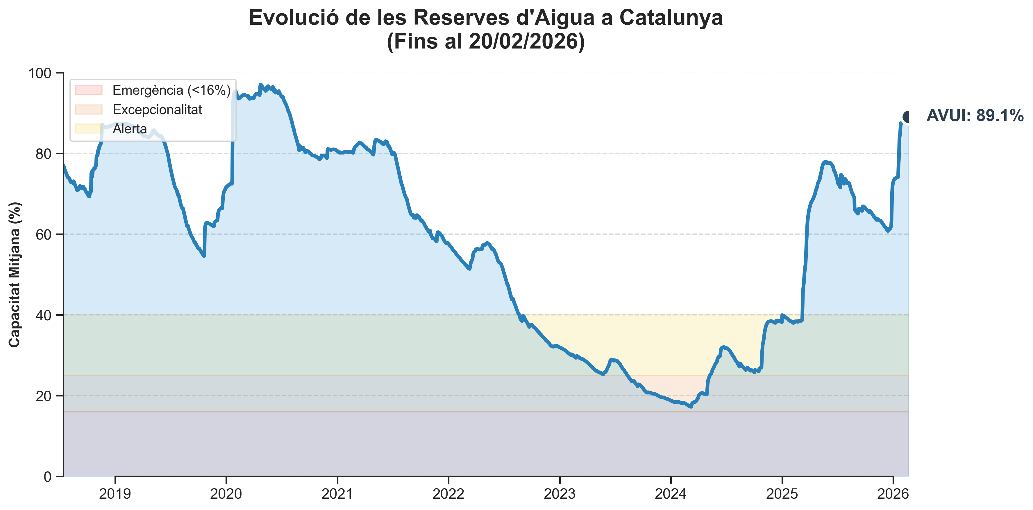
La Paradoxa de l'Aigua: Abundància Hídrica vs. Augment de la Factura
La declaració de Josep Lluís Armenter, director de l'Agència Catalana de l'Aigua (ACA), a la Cadena SER, on afirma que "la reducció de la factura de l'aigua la veig complicada, més aviat al contrari", contrasta amb la situació actual de les reserves hídriques a Catalunya. A data de 20 de febrer de 2026, el nivell general se situa en un notable 89.1%, una recuperació espectacular respecte al 38.4% registrat fa tot just un any (2025), quan la regió afrontava una sequera severa. Aquesta bonança, que ha permès sortir de les restriccions i omplir la majoria dels embassaments, podria fer pensar en una relaxació dels costos per al consumidor.
No obstant això, aquesta aparent paradoxa s'explica per la complexitat de la gestió del cicle de l'aigua. Més enllà de la disponibilitat immediata, el cost de l'aigua inclou inversions crucials en infraestructures: manteniment de xarxes, depuradores, potabilitzadores i, especialment, el desenvolupament de noves fonts com les dessalinitzadores i les plantes de regeneració, la posada en marxa de les quals té un cost energètic i operatiu elevat. A més, les mesures d'emergència i les inversions planificades durant el període de sequera anterior han de ser finançades, independentment del nivell actual dels pantans. L'ACA ha de garantir la resiliència del sistema davant futurs episodis de sequera, un imperatiu climàtic que exigeix una planificació i inversió constants.
Malgrat la bonança general, cal matisar que la situació no és homogènia a tot el territori. L'Embassament de Siurana (Cornudella de Montsant), per exemple, es troba encara en un 49.70%, sent considerat un pantà crític i evidenciant que les vulnerabilitats locals persisteixen. Així, la declaració d'Armenter subratlla que el preu de l'aigua no és només un reflex de l'oferta i la demanda puntual, sinó que incorpora els costos estructurals, d'adaptació al canvi climàtic i de garantia de subministrament a llarg termini, fent improbable una rebaixa de la factura malgrat l'actual abundància hídrica.

📊 Anàlisi Històric de Dates
Actualment, les reserves de les Conques Internes se situen en un 89.1%. Aquesta xifra contrasta marcadament amb la situació de fa un any (2025), quan les reserves es trobaven en un 38.4%. Aquesta evolució representa un increment de 50.7 punts percentuals en el volum d'aigua emmagatzemada.
La taxa de recuperació observada és excepcionalment elevada, amb un augment relatiu de més del 130% en un període de dotze mesos. Aquesta ràpida i contundent millora reflecteix l'impacte d'aportacions hídriques significatives, probablement derivades d'episodis de precipitació intensos i sostinguts, que han permès revertir la situació de dèficit hídric i restablir la seguretat de subministrament a nivells considerablement superiors als de l'any anterior.

🎙️ Input d'Àudio (Optimitzat per a Edge-TTS)
Aquest bloc de text ha estat optimitzat per a síntesi de veu neuronal: sense símbols i amb estructura de respiració natural.
Bon dia. Avui posem el focus en les declaracions de Josep Lluís Armenter, de l'Agència Catalana de l'Aigua. Ell ha estat clar. La reducció de la factura de l'aigua la veu complicada. Més aviat, al contrari.
Aquesta afirmació arriba en un moment de contrastos. La mitjana actual dels pantans catalans és del vuitanta-nou punt u per cent. Aquesta xifra pot semblar elevada. Però la realitat és més complexa.
Tenim exemples com l'Embassament de Siurana, a Cornudella de Montsant. Aquest pantà es troba només al quaranta-nou punt setanta per cent de la seva capacitat. Aquesta disparitat territorial és significativa.
La gestió de l'aigua implica grans inversions. Cal millorar les infraestructures. També cal apostar per la regeneració i la dessalinització. Aquestes mesures són essencials per garantir el subministrament. Però totes tenen un cost.
Per tant, la perspectiva d'Armenter és realista. La pressió sobre els recursos hídrics és constant. La factura de l'aigua no baixarà. Més aviat, hem de preparar-nos per a possibles increments. La sostenibilitat té un preu.
Document estructurat autogenerat a partir de Dades Obertes.

